Лабораторная работа №
Автоматическое подведение итогов. Работа со структурой таблицы. Консолидация данных.
Цель работы: освоение операции автоматического подведения итогов, работа со структурой таблицы. Выполнение консолидации данных.
- запустите табличный процессор Excel. Наберите следующую таблицу. Введите в ячейку G5 нужную формулу и посчитайте значения столбца Объем продаж.
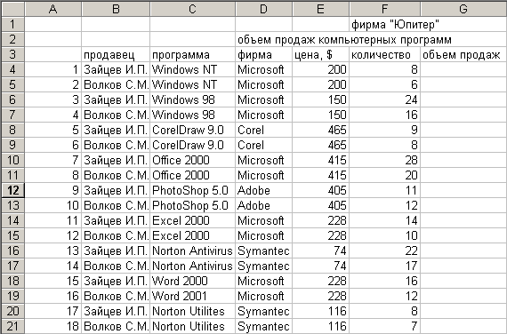
- требуется вычислить суммарное количество программ реализованных каждым продавцом, объем продаж для каждого продавца и подвести итоги в целом по фирме. Для этого:
  - отсортируйте данные в таблице по столбцу продавец.
  - выделите всю таблицу и введите команду меню ДАННЫЕ – Итоги
  - в диалоговом окне Промежуточные итоги из списка При каждом изменении в: выберите столбец Продавец.
  - из списка Операция выберите функцию Сумма
  - в списке Добавить итоги по: выберите столбцы, содержащие значения по которым необходимо подвести итоги, - Количество продаж и объем продаж.
- при подведении итогов автоматически создается структура таблицы. Исследуйте возможности работы со структурой таблицы.
Консолидация данных.
- создайте в рабочей книге 3 новых рабочих листа, присвойте им имена Юпитер, Сатурн, Консолидация.
- скопируйте таблицу на листы Юпитер, Сатурн.
- откорректируйте данные на листе Сатурн( измените название фирмы, в столбце Продавец, удалите фамилии и введите одну, измените некоторые данные в столбце Количество)
- требуется вычислить суммарный объем продаж и количество программ от различных фирм- производителей, реализованных всеми продавцами обеих фирм.
  - сделайте активным лист Консолидация и укажите ячейку А1 – левый верхний угол области вставки консолидированных данных.
  - введите команду ДАННЫЕ – Консолидация
  - в диалоговом окне Консолидация из раскрывающегося списка Функция выберите функцию Сумма
  - щелкните мышью с поле Ссылка, перейдите на рабочий лист Юпитер и укажите диапазон ячеек D4:G22 – первый диапазон, данные из которого должны быть консолидированы. При выделении диапазонов заголовки столбцов и строк должны быть включены в области-источники.
  - щелкните по кнопке Добавить для включения выбранного диапазона в поле Список диапазонов.
  - щелкните мышью с поле Ссылка, перейдите на рабочий лист Сатурн и укажите второй диапазон консолидируемых данных, включающий метки столбцов и названия фирм-производителей – D4:G13.
  - щелкните по кнопке Добавить.
  - установите переключатели:
Использовать в качестве имен: подписи верхней строки и значения левого столбца
Создавать связи с исходными данными
- откорректируйте в таблице с консолидированными данными ширину столбцов так, чтобы был виден текст всех заголовков столбцов. Удалите столбец Цена, $. Обратите внимание на структуру таблицы, появившуюся на листе Консолидация.

